2016年中考物理试题分类汇编第4期：专题13 电功率和电热 安全用电（解析版）

一、单项选择题
1. 【2016·常州卷】电动车为人们的出行提供了方便，但违规改造、非正常使用和内部故障都可能引起自燃，下列情况不可能引起自燃的是 （ ）
A. 换用高电压蓄电池 B. 电源开关断路
C . 充电时电流过大 D. 线路连接处接触不良
【答案】B
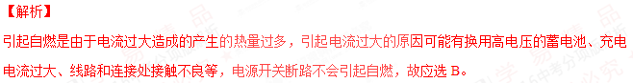【考点定位】引起电流过大的原因
2、【2016·鞍山卷】如图用电器，工作时把电能转化为机械能的是：
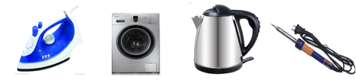
A、电熨斗 B、洗衣机 C、电水壶 D、电烙铁
【答案】B
【解析】
电熨斗工作时把电能转化为内能；洗衣机工作时把电能转化为机械能；电水壶工作时把电能转化为内能；电烙铁工作时把电能转化为内能；故应选B。
考点：电流的效应
3、【2016·鞍山卷】关于家庭电路和安全用电，下列说法正确的是：
A、使用测电笔辨别火线或零线时，手必需接触笔尖的金属体
B、空气开关“跳闸”，一定是因为电路中的总功率过大
C、所有用电器的外壳必需接地
D、家用电器一旦起火，应切断电源再灭火
【答案】D
【解析】
使用测电笔辨别火线或零线时，手必需接触笔尾的金属体，一定不能接触笔尖的金属体，故A错；短路或总功率过大都可能使空气开关“跳闸”，故B错；有金属外壳的用电器在使用时才需要接地，故C错；当电器着火时，应先切断电源，然后再灭火，故D正确；应选D。
考点：家庭电路；安全用电
4. 【2016·常州卷】小明用如图甲所示电路来测量额定电压为 2.5V 的小灯泡功率，电源电压恒为 4.5V。小明从滑动变阻器接入电路中的阻值最大时开始记录数据，测得小灯泡的 UI 图像如图乙所示，针对该实验过程，下列结论正确的是 （ ）
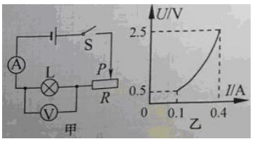
A. 小灯泡的额定功率为 6.25W
B. 小灯泡正常工作时的电阻为 5Ω
C . 滑动变阻器的最大阻值为 40Ω
D. 电路消耗的最小功率为 0.05W
【答案】C
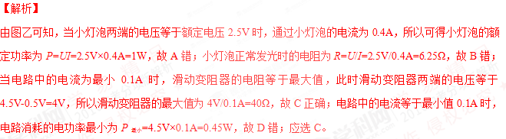【考点定位】测小灯泡的电功率

5．【2016·湘潭卷】下列做法符合安全用电要求的是
A．电冰箱外壳接地 B．用铁丝代替保险丝接在家庭电路中
C．用湿手插拔电源插头 D．一个插座上同时使用多个大功率用电器
【答案】A
【解析】
电冰箱有金属外壳，外壳应接地，符合安全用电，故A正确；铁丝的熔点很高，在发生短路时不能熔断，会造成危害，不符合安全用电，故B错；湿手属于导体，容易发生触电事故，不符合安全用电，故C错；一个插座上同时使用多个大功率用电器，会造成通过插座的电流过大，而发生火灾，不符合安全用电，故D错；应选A。
【考点定位】安全用电
6．【2016·湘潭卷】下列家用电器，主要利用电流热效应工作的是
A．收音机 B．电烤炉 C．电风扇 D．电视机
【答案】B
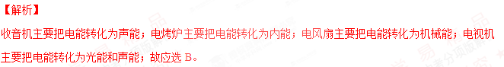【考点定位】电流的效应
7. 【2016·福州卷】有金属外壳的家用电器，其外壳必须接地，目的是（ ）
A. 防触电 B. 防短路 C. 节能 D. 稳固
【答案】A
【解析】
有金属外壳的家用电器，外壳容易带电，会引起触电事故，所以其外壳必须接地，这是为了防触电的，故应选A。
【考点定位】安全用电
8.【2016·济南卷】济南某工厂2016年上半年共节约电能5000kW·h，一位电视台记者在报道该厂节能减排的成效时，手举一只理发甩的电吹风说：“我这只电吹风是500 W的，也就是0.5kW，这个厂半年来节省的电能可以开动10000个这样的电吹风。”从这段话中可以看出，该记者把电能和另一个物理量弄混了。这个物理量是
A.电流 B.电阻 C.电功 D.电功率
【答案】D
【解析】
节约的电能5000kW·h指的是电功，电吹风是500W指的是电功率；这是两个不同的概念，故正确的应选D。
【考点定位】电功和电功率
9．【2016·河池卷】下列有关生活用电常识的认识中，正确的是（ ）
A．用电器的金属外壳不需接地 B．搬动电器前，应将电源断开
C．电灯的开关接在零线上 D．保险丝熔断后用铜丝代替
【答案】B
【解析】
有金属外壳的用电器，外壳必须接地，故A错；搬动电器前，应首先切断电源，故B正确；电灯的开关应接在火线上，故C错；由铜丝的熔点较高，不容易被烧断，起不到保险的作用，故D错；应选B。
考点：安全用电
10．【2016·盐城卷】如图所示，A、B、C 是家用冰箱三线插头的三个插脚，关于这三个插脚的说法正确的
是（ ）
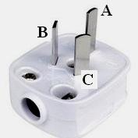
A．三个插脚一样长
B． A、C 两插脚分别与电冰箱内部工作电路两端相连
C．插入插座时，插脚 C 与火线相接，B 与零线相接
D．插入插座时，电冰箱的金属外壳通过插脚 A 与大地相连
【答案】D
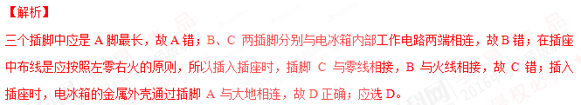【考点定位】家庭电路；安全用电

11．【2016·河池卷】标有“6V 6W”的灯泡L₁和“6V 6W”的灯泡L₂，经实验测得它们的I-U特性曲线如图4甲所示，现将两灯接入图4乙所示的电路中，闭合开关，当电流表的示数为0.5A时，下列说法正确的是（ ）
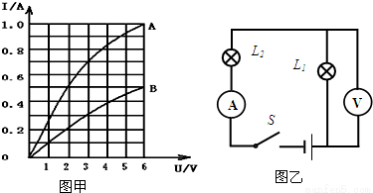
A．电源电压为9V
B．通过灯L₁的电流为1A
C．灯L₁的阻值是6Ω
D．电路消耗的总功率是4W
【答案】D
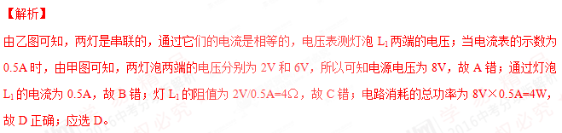考点：欧姆定律；电功率
12．【2016·葫芦岛卷】下列四幅图中，符合安全用电原则的是
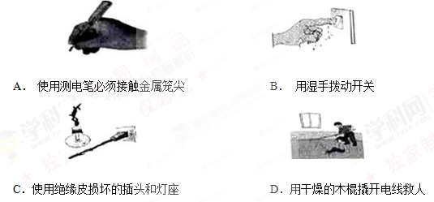

【答案】D
【解析】
使用测电笔时手不能接触金属尖，这样容易发生触电事故，故A错；不能用湿手拨动开关，故B错；不能使用绝缘皮损坏的插头和灯座，故C错；用干燥的木棍撬开电线救人，干燥的木棍属于绝缘体，故D正确；应选D。
【考点定位】安全用电
13．【2016·黔西南州卷】.如图所示，电源电压6V且保持不变，当闭合开关S时，电流表A₁的示数为1.5A，电流表A₂的示数为0.5A，下列说法正确的是（ ）
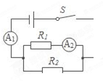
A．R₁的阻值为6Ω B．R₂的阻值为12Ω
C．R₁消耗的电功率为12W D．R₂消耗的电功率为6W
【答案】D
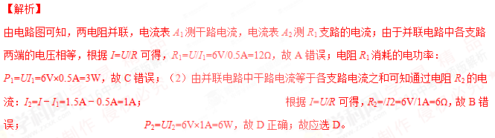【考点定位】欧姆定律；电功率
14.【2016·武汉卷】如图分别是小明家上月初和月末的电能表的表盘，表盘上“1600imp/kw.h”表示每消耗1kw.h的电能，指示灯闪烁1600次，下列选项正确的是
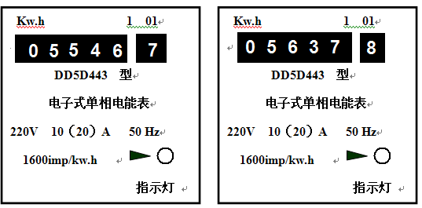
A．指示灯闪烁越快。电能表所在电路消耗的电能越多
B．小明家上月消耗的电能为911kw.h
C．小明家干路中的电流不得超过10A
D．断开其他用电器，只让电饭锅单独工作2min，指示灯闪烁32次，此时电饭锅的功率为600W。
【答案】D
【解析】
电能表上指示灯闪烁的快慢是固定的，与消耗电能的多少无关，故A错；由图示可知，小明家上月消耗的电能为91.1kw.h，故B错；小明家干路中的电流最大不得超过20A，故C错；指示灯闪烁32次，表示消耗的电能为1/50kw.h，所用的时间为1/30h，所以可得电饭锅的功率为0.6kW=600W，故D正确；应选D。
【考点定位】电能表
15．【2016·乌鲁木齐卷】某同学为了估测一个铭牌缺失的家用电热水壶正常工作时的电阻．将壶中装入lkg 25℃的自来水．按下开关后3min水被烧开．则该电热水壶正常工作时的电阻约为（水的比热容为4.2×l0³J/（kg•℃）（ ）
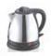
A．3Ω B．30Ω C．300Ω D．3000Ω
【答案】B
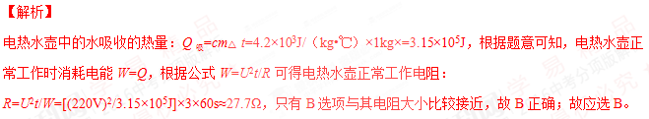【考点定位】电热的计算
16.【2016·岳阳卷】将"2.5V 0.3A”和“3.8V 0.3A” 的两个小灯泡，接在合适的电源上，小灯泡均没有烧坏，两灯相比较与事实相符的是
A．若两灯串联，“3.8V 0.3A"的灯更亮
B. 若两灯串联，“2.5V 0.3A”的灯两端电压更大
C. 若两灯并联，“3.8V 0.3A"的灯更亮
D. 若两灯并联，通过“3.8V 0.3A”的灯电流更大
【答案】A
【解析】
由灯泡的铭牌可知，两灯泡的额定电压不同，额定电流相等，由I=U/R的变形式R=U/I可知，3.8V灯泡的电阻较大，2.5V灯泡的电阻较小；（1）两灯泡串联时，因串联电路中各处的电流相等，所以，由U=IR可知，3.8V灯泡两端的电压较大，2.5V灯泡两端的电压较小，故B错误；因灯泡的两岸取决于实际功率的大小，所以，由P=UI可知，3.8V灯泡的实际功率较大，灯泡较亮，故A正确；（2）两灯泡并联时，因并联电路中各支路两端的电压相等，所以，由I=U/R可知，通过3.8V灯泡的电流较小，通过2.5V灯泡的电流较大，故D错误；由P=UI可知，2.5V灯泡的实际功率较大，灯泡较亮，故C错误；故应选A。
【考点定位】欧姆定律；电功率
17.【2016·武汉卷】如图所示的电路，灯泡上标着“2.5V 0.25A”，电流表和电压表的量程分别为0~0.6A和0~3V
①断开S₁和S₃，闭合S₂，将滑片移到阻值最大处时，滑动变阻器接入电路的阻值为R₂，R₂消耗的功率为0.162W，电压表和电流表的示数分别为U₁和I₁.
②断开S₂，闭合S₁和S₃时，电压表和电流表的示数分别为U₂和I₂.
③断开S₃，闭合S₁和S₂，移动滑片，使滑动变阻器接入电路的阻值为3R₂/4时，电流表的示数I₃=2I₁
已知U₁：U₂=9:5 I₁：I₂=3:5 ，假设灯泡的电阻和电源电压不变，则下列数据错误的是
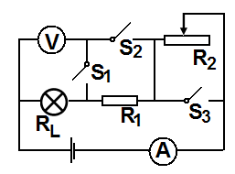
A．R₁=20Ω
B．在③中，为了保证电路安全，滑动变阻器阻值变化范围为4~20Ω
C．在③中，电路消耗的总功率为0.81W
D．电源电压为4.5V
【答案】B
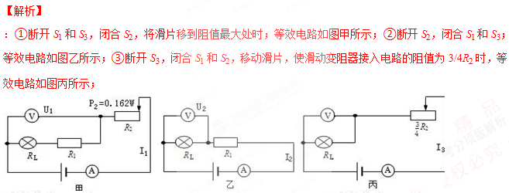（1）由I=U/R可得，灯泡的电阻：R_{L}=U_{L}/I_{L}=2.5V/0.25A=10Ω，因电压一定时，电流与电阻成反比，所以，由甲乙两图可得：=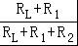=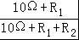=，整理可得：20Ω+2R₁=3R₂﹣﹣①；由甲丙两图可得：=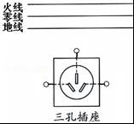=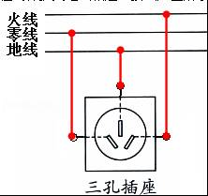=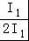=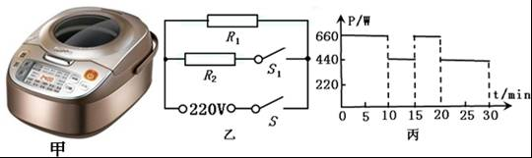，整理可得：R₁=10Ω+0.5R₂﹣﹣﹣②；解得：R₁=R₂=20Ω，故A正确；（2）甲图中，因串联电路中各处的电流相等，所以，由P=I²R可得，电路中的电流：I₁=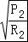=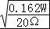=0.09A，电源的电压：U=I₁（R_{L}+R₁+R₂）=0.09A×（10Ω+20Ω+20Ω）=4.5V，故D正确；（3）图丙中，电路中的电流：I₃=2I₁=2×0.09A=0.18A，电路消耗的总功率：P_{丙}=UI₃=4.5V×0.18A=0.81W，故C正确；（4）图丙中，灯泡正常发光时的电压为2.5V，此时通过灯泡的电流为0.25A，且电流表的量程为0～0.6A，所以，电路中的最大电流I_{大}=0.25A，此时滑动变阻器接入电路中的电阻最小，因串联电路中总电压等于各分电压之和，所以，滑动变阻器两端的电压：U₂=U﹣U_{L}=4.5V﹣2.5V=2V，滑动变阻器接入电路中的最小阻值：R₂=U₂/I_{大}=2V/0.25A=8Ω，所以，滑动变阻器的阻值变化范围为8～20Ω，故B错误；故应选B。
【考点定位】欧姆定律；电功率
18．【2016·长沙卷】下列符合安全用电要求的是
A．湿手触摸开关
B．发现有人触电时，未切断电源，直接用手拉开触电者
C．有金属外壳的用电器使用三孔插座
D．随意搬动亮着的台灯或工作中的电扇
【答案】C
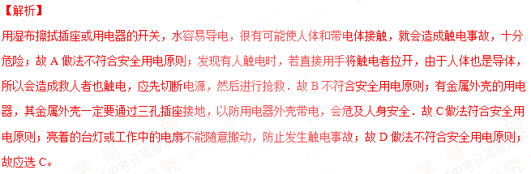【考点定位】安全用电
19．【2016·扬州卷】电炉中的电阻丝通电一段时间后变得很烫，而连接的导线却不怎么热，主要是（ ）
A．通过导线的电流小于通过电阻丝的电流
B．导线的绝热皮隔热
C．导线的电阻远小于电阻丝的电阻
D．导线散热比电阻丝快
【答案】C
【解析】
电炉丝跟铜导线串联，通过它们的电流I和通电时间t相等，故A错误；因为Q=I2Rt，R电炉丝＞R导线，所以产生的热量：Q电炉丝＞Q导线，即相同时间内导线产生的热量小于电炉丝产生的热量，而与散热快慢、隔热效果无关，故C正确，BD错；故应选C。
【考点定位】电功率；电热
20．【2016·扬州卷】图甲中的A、B分别为小灯泡和定值电阻的I﹣U图象，小灯泡和电阻的连接情况如图乙所示，电源电压8V，下列说法正确的是（ ）
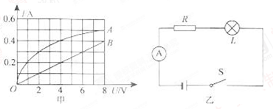
A．小灯泡电阻随温度的增大而减小
B．灯泡的实际电功率为0.6W
C．电阻的阻值为0.05Ω
D．电阻的电功率为0.8W
【答案】B
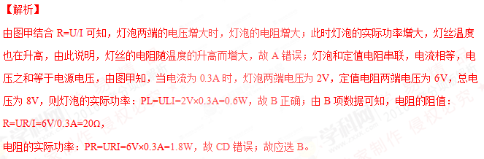【考点定位】欧姆定律；电功率
21．【2016·营口卷】如图甲所示是一种检测天然气泄露的电路．电源电压恒定不变，R₀为定值电阻，R为气敏电阻，其阻值随天然气浓度变化曲线如图乙所示，下列说法正确的是（ ）
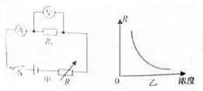
A．天然气浓度增大时，电压表示数变小
B．天然气浓度增大时，电路消耗的总功率变小
C．天然气浓度减小时，电流表示数变大
D．天然气浓度减小时，电压表示数与电流表示数的比值不变
【答案】D
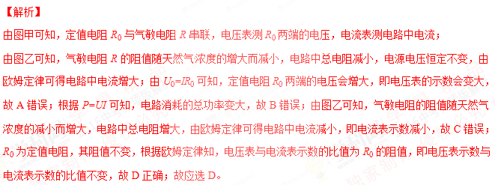【考点定位】欧姆定律；电功率
22．【2016·怀化卷】以下图形符合安全用电原则的是（ ）
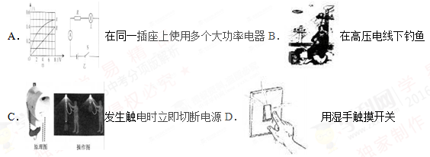
【答案】C
【解析】
同一插座不要同时使用多个大功率电器，会导致导线过热，容易引发火灾，故A不符合安全用电原则；高压线下钓鱼，鱼线很容易接触到高压线，会发生触电，故B不符合安全用电原则；发现触电现象时，应立即切断电源或用绝缘体把导线挑开，故C符合安全用电原则；因为湿手是导体，用湿手触摸开关时，可能会使电源通过人体与大地形成通路，造成人体触电，故D不符合安全用电原则；故应选C。
【考点定位】安全用电
23.【2016·烟台卷】．如图所示电路中，电源两端电压保待不变，R₁为定值电阻，R₂为滑动变阻器．闭合开关S后，滑动变阻器滑片P自b向a移动的过程中（ ）
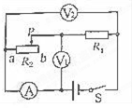
A．电压表V₁的示数变大，电路消耗的总功率变小
B．电压表V₂的示数不变，电路消耗的总功率变大
C．电流表A的示数变大，电压表V₁的示数与电流表A的示数之比变大
D．电流表A的示数变大，电压表V₂的示数与电流表A的示数之比变大
【答案】B
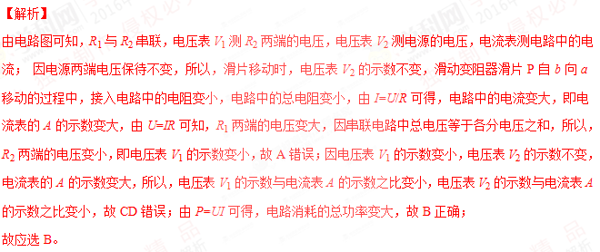【考点定位】欧姆定律；电功率
24．【2016·乐山卷】以下说法不符合安全用电要求的是
A．更换灯泡时、搬动电器前应断开电源开关
B．不弄湿用电器，不损坏绝缘层
C．可以接触低压带电体，但不能靠近高压带电体
D．保险装置、插座、导线、家用电器等达到使用寿命应及时更换
【答案】C
【解析】
更换灯泡、搬动电器时容易碰到金属部分，切断电源可以保证金属部分不带电，故A符合安全用电的原则；弄湿用电器，损坏绝缘层会造成人体直接或间接与火线接触，从而造成触电事故，故B符合安全用电的原则；不接触低压带电体，不靠近高压带电体，故C不符合安全用电的原则；保险装置、插座、导线、家用电器等达到使用寿命应及时更换，故D符合安全用电的原则；故应选C。
【考点定位】安全用电
25．【2016·烟台卷】某同学按照图所示的电路测定小灯泡的电功率，闭合开关S后，他观察到小灯泡不发光，但电流表、电压表指针有偏转．以下判断正确的是（ ）
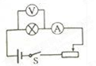
A．灯泡被短路
B．灯泡的灯丝断了
C．灯泡与灯座接触不良
D．灯泡的实际功率比额定功率小得多
【答案】D
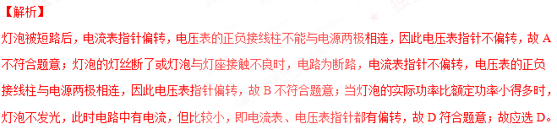【考点定位】测定小灯泡的电功率
26．【2016·淄博卷】安全用电越来越被人们所重视，符合安全用电要求的做法是（ ）
A．用湿手插拔电热器的插头
B．多个大功率用电器同时用一个插座
C．家庭电路中，把开关接在零线和灯泡之间
D．使用试电笔时，手指触碰笔尾的金属帽
【答案】D
【解析】
水是导体，湿手不能插拔插头，否则会触电，故A错误；电源电压一定，多个大功率用电器同时总功率会过大，由P=UI可知，会引起电流过大，易引发火灾，故B错误；从安全用电的角度分析，把开关接在火线和灯泡之间，故C错误；使用测电笔时，手必须接触笔尾的金属体，故D正确；故应选D。
【考点定位】家庭电路；安全用电
27．【2016·邵阳卷】电给我们生活带来了极大的便利，但不正确用电也会带来很大的危害，甚至危及生命．下列做法符合安全用电要求的是（ ）
A．发现有人触电时，立即切断电源
B．洗衣机的三脚插头用两脚插头代替
C．控制电灯的开关接在零线上
D．家用保险丝被烧断后，用铁丝或铜丝代替
【答案】A
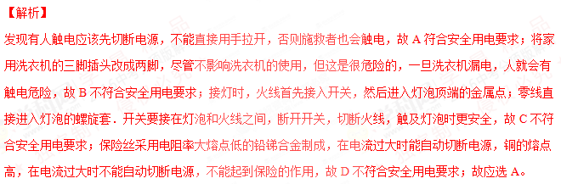【考点定位】安全用电常识

二、多项选择题
28、【2016·鞍山卷】如图所示电路中，电源电压恒为12V，电流表量程为0－3A，滑动变阻器标有“12Ω 2A”字样，灯泡L₁标有“2V 1W”字样，灯泡L₂标有“12V 6W”字样（两灯丝电阻不变）。在保证元件安全的情况下，下列说法正确的是：
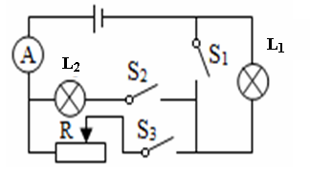
A、闭合S₁、S₂，断开S₃时，通过L₂的电流为0.5A
B、只闭合S₃，就阻器的滑片滑到最右端时，L₁正常发光
C、闭合S₁、S₂和S₃时，电流表的最小示数为1.5A
D、整个电路消耗的最大功率为30W
【答案】ACD
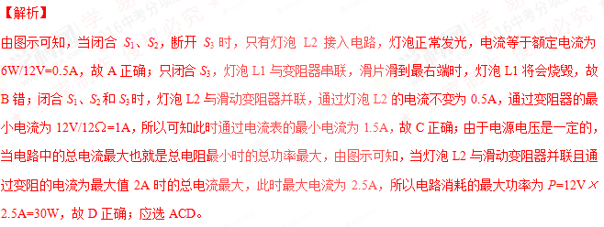考点：欧姆定律；电功率
29．【2016·葫芦岛卷】如图所示，电源电压保持不变，小灯泡上标有“4V”字样，电流表的量程为0～0.6A．图乙是小灯泡的电流随其电压变化的图象．滑动变阻器R₁的最大阻值为20Ω，定值电阻R₂的阻值为10Ω．当闭合S和S₂、断开S₁、滑片移到中点时，小灯泡L'恰好正常发光，则下列说法正确的是
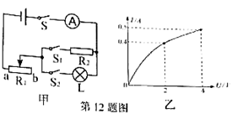
A．电源电压为9V
B．闭合S和S₁，断开S₂，为保证电路安全，电阻R₂的最大功率为8.1W
C．闭合S和S₂，断开S₁，当小灯泡的功率为0.8W时，滑动变阻器的阻值是17.5Ω
D．闭合S和S₂，断开S₁，滑片移到中点时，用一个“4V，0.5W”的灯泡L'替换L，则L'将会烧毁
【答案】ACD
【解析】
当闭合S和S₂、断开S₁、滑片移到中点时，小灯泡与变阻器左半段电阻串联，小灯泡L'恰好正常发光，说明小灯泡两端电压为4V，根据乙图可知，此时电路中的电流为0.5A，变阻器连入电路中的电阻为10Ω，变阻器两端的电压为5V，故可得电源电压为4V+5V=9V，故A正确；闭合S和S₁，断开S₂，此时两电阻串联，由于电流表的量程为0～0.6A，故此时电路中的最大电流应为0.6A，电阻R₂的最大功率为P=I²R₂=（0.6A）²×10Ω=3.6W，故B错；闭合S和S₂，断开S₁，此时变阻器与灯泡串联，当小灯泡的功率为0.8W时，由乙图可知，此时小灯泡两端的电压为2V，电路中的电流为0.4A，所以此时变阻器两端的电压为9V-2V=7V，所以滑动变阻器的阻值为7V/0.4A=17.5Ω，故C正确；闭合S和S₂，断开S₁，此时变阻器与灯泡串联，滑片移到中点时，用一个“4V，0.5W”的灯泡L'替换L，此时滑动变阻器的电阻为10Ω，灯泡L'的额定电流为0.125A，电阻为32Ω，电路中的总电阻为42Ω，电路中的电流为9V/42Ω=0.214A大于小灯泡L'的额定电流为0.125A，所以会烧毁，故D正确；应选ACD。
【考点定位】欧姆定律；电功率
30．【2016·营口卷】如图甲所示的电路中，电源电压为6V且保持不变，闭合开关S后，滑片P从b端移动到a端的过程中，电压表示数U与电流表示数I的关系图象如图乙所示，下列判断正确的是（ ）
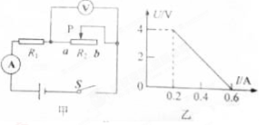
A．R₁的电阻为10Ω
B．滑动变阻器的最大电阻为20Ω
C．电路消耗的最小功率为1W
D．电路消耗的最大功率为3.6W
【答案】ABC
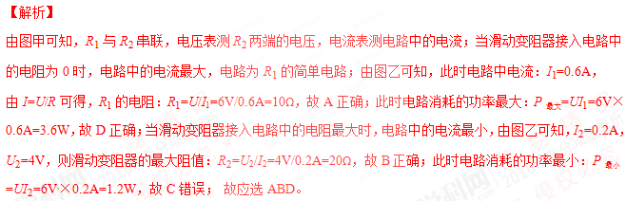【考点定位】欧姆定律；电功率

三、填空题
31、【2016·鞍山卷】电能表是用来显示消耗电能多少的仪表，应安在家庭电路中的 路上，如图所示，为小宁家6月初和6月底的表示数，如果每度电0.5元，则他家在6月份的电费是 元。小宁家某个用电器单独工作6min，表盘转了60转，则用电器消耗了 J的电能。
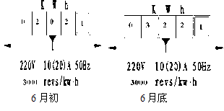
【答案】干 60 7.2×10⁴
【解析】
电能表是用来测量家庭中所用总电能的，所以应安装在干路上；由图示可知，小宁家6月份共用电322.1-202.1=120kWh，每度电0.5元，所以小宁家6月份的电费是60元；工作6min，表盘转了60转，可知如果工作1h，表盘将会转600转，由图示可知，转600转消耗的电能为0.2kWh=7.2×10⁴J。
考点：电能表；电能的计算
32．【2016·邵阳卷】李师傅帮助学校设计了一台电保温箱，保温箱电阻丝的阻值是40Ω，当电阻丝通过5A电流时，30s内产生的热量是 J．
【答案】3×10⁴
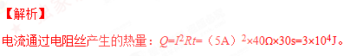
【考点定位】电热的计算
33．【2016·长沙卷】如图，电源电压恒定，灯L的规格为“24V 72W”且工作时电阻保持不变，电压表的量程为0〜15V，电流表的量程为0〜3A，在电路安全的前提下，操作如下：当只闭合S、S₃时，电路中的总功率为P₁，电流表示数为I₁：当只闭合S₂、S₃时，移动滑片使滑动变 阻器的阻值为R，电流表示数为I₂，电阻R₁和滑动变阻器的总功率为10W；再移动滑片使滑动变阻器的阻值为2R，电流表示数为I₃，灯L和滑动变阻器的总功率为9.72W，当只闭合S、S₁、S₂时，移动滑动变阻器的滑片，使电路中的最小总功率为P₄，此时电流表示数为I₄．己知P₁：P₄=5：6，I₂：I₃=10：9，则灯L的电阻为 Ω，I₁：I₄= ，当滑动变阻器R₂的阻值为 Ω时，该电路消耗的功率最小．
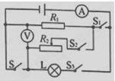
【答案】8；5：6；40
【解析】
当只闭合S、S₃时，只有灯泡连入电路，如图A所示；当只闭合S₂、S₃时，电阻R₁、滑动变阻器和灯泡串联，滑动变阻器的阻值为R，如图所示B；再移动滑片使滑动变阻器的阻值为2R，如图C所示；当只闭合S、S₁、S₂时，电阻R₁、滑动变阻器并联，如图D所示；
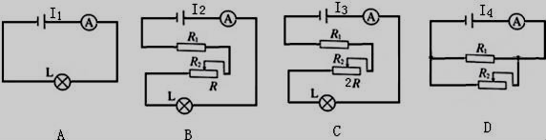
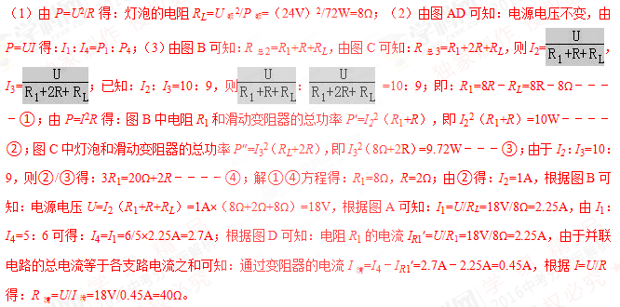【考点定位】欧姆定律；电功率
34. 【2016·武汉卷】甲、乙两地之间沿直线架设了两条输电线，输电线的线芯用铜导线，是为了减少因电流的 效应而损失的电能。已知每条输电线每千米的电阻为0.2Ω，现输电线在某处发生了短路，为了确定短路的位置，检修员在甲地将电流表接入如图所示的电路，电压表应接在 （选填“AB”或“CD”）两点之间：若电压表和电流表的示数分别为4V和0.5A，则短路的位置距离甲地 km。
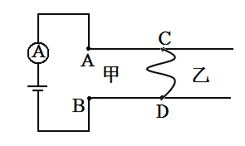
【答案】热 AB 20
【解析】
因为导线有电阻，因此由焦耳定律可知，当电流通过导线时，会产生热量，因此输电线的线芯用铜导线，可以减小导线的电阻，进一步减少因电流的热效应而损失的电能；为确定短路位置，电压表应接在AB两点之间；由I=U/R可得，导线电阻：R=U/I=4V/0.5A=8Ω，则导线长度：L=8Ω/（0.2Ω/km）=40km，短路位置离甲地的距离：s=1/2×40km=20km。
【考点定位】焦耳定律
35．【2016·海南卷】一电热水壶的铭牌上标有“220V 2000W”字样，在额定电压下用它对质量为2kg的水加热，使水的温度升高50℃，用时6min．则水吸收的热量为 J，此过程中电热水壶消耗的电能为 kW•h，（c水=4.2×103J/（kg•℃）
【答案】4.2×10⁵；0.2
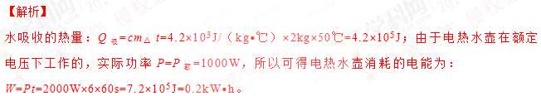【考点定位】热量的计算；电能的计算
36．【2016·烟台卷】洗衣机、电冰箱等用电器需要使用三线插头，其中一条接 （常标有L），一条接 （常标有N）．第三条标有E，标有E的导线和用电器的 相连．
【答案】火线；零线；金属外壳
【解析】
家庭电路中，带有金属外壳的用电器和大功率用电器要使用三线插头，其中一条接火线，常标有L，一条接零线，常标有N，第三条标有E，标有E的导线和用电器的金属外壳相连，最终通过插座与大地相连。
【考点定位】家庭电路
37．【2016·烟台卷】在如图所示的电路中，电源电压保持不变，当开关S₁闭合S₂断开，甲、乙为电流表时，两表示数之比是I_{甲}：I_{乙}=2：5，则R₁：R₂= ；当开关S₁、S₂闭合，甲、乙两表为电压表时，两表示数之比U_{甲}：U_{乙}= ，R₁、R₂消耗的电功率之比为P₁：P₂= ．
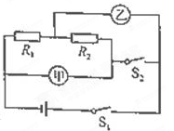
【答案】2：3； 5：3； 2：3
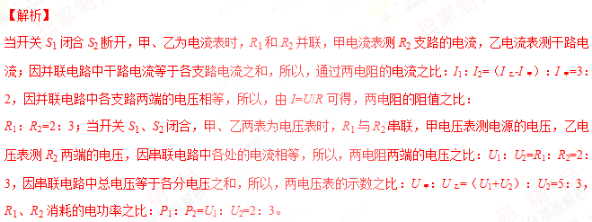【考点定位】欧姆定律；电功率
38．【2016·河池卷】图8中电能表的示数是 kW.h； 电炉丝通过导线连接到电路中，通电时电炉丝 热得发红，而导线几乎不发热，主要是因为导线的电阻远 （选填“大于”或“小于”）电炉丝的电阻。
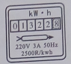
【答案】1322.8 小于
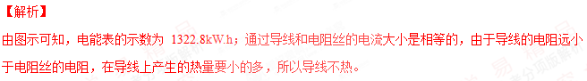考点：电能表；电热
39.【2016·福州卷】 某电加热器额定功率是2×10³ W，正常工作210 s，消耗的电能是___________J；若不计热损失，这些能量可使质量是___________kg的水温升高50℃。[c_{水}=4. 2×10³ J/kg•℃]
【答案】 4. 2×10⁵ 2
【解析】
消耗的电能就是电流通过电加热器所做的功W=Pt=2×10³ W×210 s=4. 2×10⁵ J；根据公式Q=cmΔt可得，m=Q/cΔt=4. 2×10⁵ J/[4. 2×10³ J/kg•℃×50℃]=2kg。
【考点定位】电功的计算；热量的计算
40．【2016·扬州卷】重力灯是英国里弗斯设计的一款概念环保灯，它是通过一定的装置将重力势能转化为电能的设备，如图所示．已知沙袋重力为200N，用滑轮系统将它提升到2m高处，然后放手让沙袋下降到地面，此过程中重力所做的功是 J，利用滑轮系统的目的是 ，传动装置带动发电机发电，发电机的工作原理是 ．已知重力灯功率为0.5W，重力势能转化为电能效率为50%，则每举高一次该沙袋使重力灯正常照明 s．
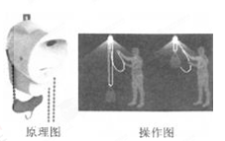
【答案】（1）400；（2）省力且改变拉力的方向；（3）电磁感应；（4）400
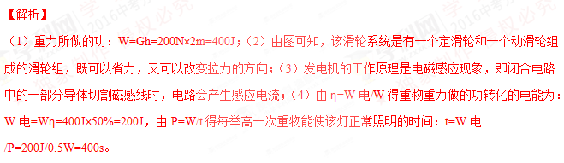【考点定位】功和计算；电功率
41．【2016·盐城卷】右图是光照测量计的内部电路，光敏电阻在受到光照射时电阻为400Ω，无光照射时电阻为 400000Ω，电源电压不变。光敏电阻与定值电阻R的连接方式是 联。闭合开关，光敏电阻受到光照射时电压表的读数为 4V，其电功率为 W，无光照射时电压表的读数 （大于/小于）4V。
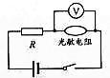
【答案】串 0.04 大于
【解析】
由图示可知，光敏电阻与定值电阻是串联的，电压表测光敏电阻两端的电压；当受到光的照射时，通过光敏电阻的电流为4V/400Ω=0.01A，所以此时其功率为4V×0.01A=0.04W；当无光照射时，光敏电阻的阻较大，总电阻变大，总电流减小，定值电阻两端的电压变小，所以光敏电阻两端的电压变大，也就是电压表示数将大于4V。
【考点定位】欧姆定律；电功率
42．【2016·淄博卷】电热器是利用电流的 来工作的．某发热元件的阻值为420Ω，通过的电流为1A，通电10min产生的热量是 J，这些热量能使2kg的冷水温度升高 ℃．[水的比热容为4.2×10³J/（kg•℃）]．
【答案】热效应；25200；3
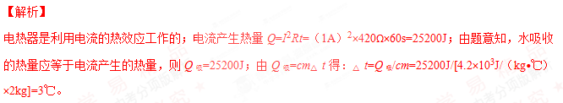【考点定位】热量的计算；电能
43．【2016·淄博卷】如图所示是某电能表表盘的部分数据（imp表示电能表指示灯闪烁的次数）．当电路中某用电器单独工作6min时，电能表指示灯闪烁了320次，则该用电器消耗的电能是 kW•h，它的功率是 W．
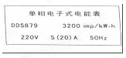
【答案】0.1；1000
【解析】
电路中每消耗1kW•h的电能，指示灯闪烁3200次；所以当指示灯闪烁320次时，消耗的电能为W=320imp/[3200imp/(kWh)]=0.1kW•h，t=6min=0.1h，用电器的额定功率P=W/t=0.1kWh/0.1h=1kW=1000W。
【考点定位】电能的计算
44．【2016·葫芦岛卷】抽油烟机在工作时，电动机带动风扇高速转动，使烟罩口处气体流速大大加快，压强 (选填“变大”、变小”或“不变”)，使油烟进入烟罩内．如图是小王家的电能表，她家的用电器总功率不能超过________W．已知她家抽油烟机额定功率为200W，小玉炒菜过程中，抽油烟机单独正常工作，电能表的表盘转了30转，则抽油烟机的工作时间为________min．
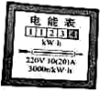
【答案】变小 4400 3
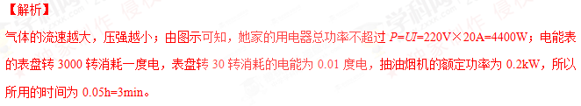【考点定位】压强与流速的关系；电能表
45．【2016·济宁卷】在研究微型电动机的性能时，小希用如图所示的实验电路进行实验．通过调节滑动变阻器R使电动机实现停止转动和正常运转，并将测量数据记录在表中，则这动机的电阻为 Ω．在正常运转时因发热而损失的功率为 W．
电动机状态 | U/V | I/A
停止转动 | 2 | 0.5
正常运转 | 2.4 | 2
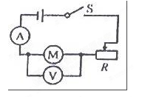
【答案】4；16
【解析】
电动机停止转动时，由I=U/R可得，电动机的电阻：R=U₁/I₁=2V/0.5A=4Ω；电动机正常运转时，因发热而损失的功率：P_{R}=I₂²R=（2A）²×4Ω=16W。
【考点定位】欧姆定律；电功率

四、实验与探究题
46．【2016·黔西南州卷】.家用电热炉工作时，电炉丝热的发红发烫，而连接电路的导线只是微微发热，请从物理学的角度解释其原因．
【答案】如下所示
【解析】
导线与电炉丝串联，通过导线和电炉丝中的电流相同，而电炉丝的电阻远远大于导线的电阻．由于电流通过导体时电能转化为内能，根据焦耳定律Q=I²Rt可知，当电流和通电时间相同时，电阻越大，产生的热量越多，所以电炉丝热的发红而导线只是微微发热。
【考点定位】电流的热效率；焦耳定律
47、【2016·鞍山卷】如图所示为教室中投影仪的不完整电路。投影仪灯泡的很大，需要风扇给其散热。使用时，先闭合开关S₁，风扇转动，再闭合开关S₂开关，灯泡发光，若只闭合开关S₂，灯泡不亮。请把电路连接完整。（3分）
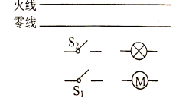
【答案】如下图所示
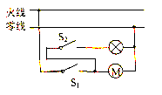
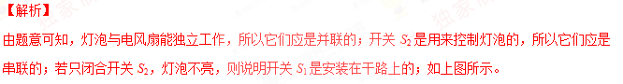考点：家庭电路的连接
48．【2016·黔西南州卷】.如图所示，完成家庭电路的连接（要求：开关能控制螺口灯泡）．
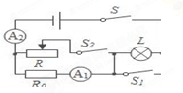
【答案】如下图所示
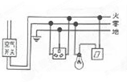
【解析】
首先辨别上面三根线地线、火线、零线；（1）灯泡接法：火线进入开关，再进入灯泡顶端的金属点，零线直接接入灯泡的螺旋套，这样在断开开关能切断火线，接触灯泡不会发生触电事故．既能控制灯泡，又能更安全；（2）三孔插座的接法：上孔接地线；左孔接零线；右孔接火线。
【考点定位】家庭电路
49.【2016·扬州卷】如图所示，S1是光控开关，夜晚自动闭合，白天断开；S2是声控开关，有声音时自动闭合，安静时断开．将图连接成声光控楼道节能照明电路．
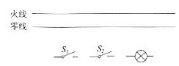
【答案】如下图所示
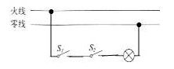
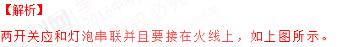
【考点定位】家庭电路
50．【2016·葫芦岛卷】图甲是某宾馆的房卡，它相当于一个开关．只有房卡插入卡槽里，房间内的灯和插座才能工作．图乙是房间内已经连好的部分电路图，S₁是房卡开关，S₂是控制灯L的开关．为使灯和插座正常工作，请将图乙中的电路图补充完整．
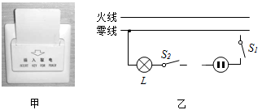
【答案】如下图所示
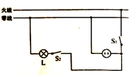
【解析】
由题意可知，S₂是控制灯L的开关，它们应串联；灯泡与插座是可以独立工作的，所以灯泡与插座间应是并联的关系；S₁是房卡开关，控制整个电路，所以应装在干路上，电路图如上图所示。
【考点定位】家庭电路
51．【2016·黔南州卷】请将图中电路元件正确接入照明电路中
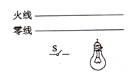
【答案】如下图所示
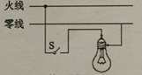

【考点定位】安全用电
52. 【2016·岳阳卷】请用笔画线代替导线，将图中三孔插座接入家庭电路中。
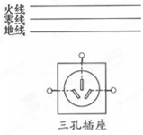
【答案】如下图所示
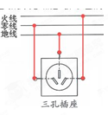
【解析】
三孔插座接法：上孔接地线；左孔接零线；右孔接火线，如上图所示。
【考点定位】家庭电路
53.【2016·海南卷】如图乙所示，请将开关和灯泡正确连入家庭电路．
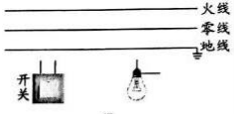
【答案】如下图所示
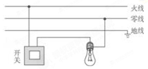
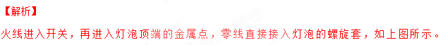【考点定位】家庭电路
54. 【2016·河池卷】某校兴趣小组的同学利用图16甲所示电路进行两项实验：第一、探究灯泡灯丝的电阻随电压变化的规律；第二、测量小灯泡的电功率。
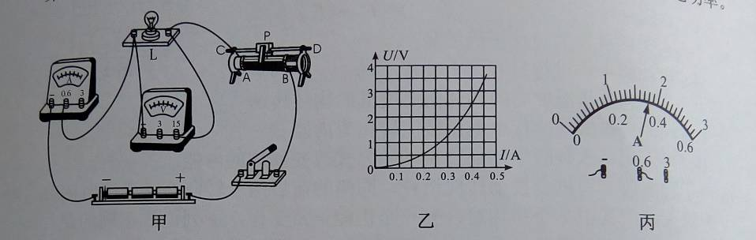
(1)连接电路时开关应处于 （选填“断开”或“闭合”）状态，闭合开关前，应将滑动变阻器的滑片移到 （选填“A”或“B”）端。
(2)通过灯泡的电流随电压变化的关系如图乙所示，由图可知随着电压的升高，小灯泡灯丝的电阻 （选填“变大”、“不变”或“变小”）。
(3)在测量小灯泡电功率的实验中，当电压表示数为2V时，电流表示数如图丙所示，示数为 A，此时小灯泡的实际功率为 W。
(4)若电源电压为4.5V，调节滑动变阻器，当小灯泡L的功率为1W时，则滑动变阻器的功率是 W。
图23
【答案】（1）断开，A；（2）变大；（3）0.36A，0.72W；（4）0.8W
【解析】
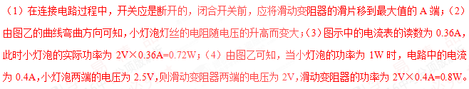考点：测小灯泡的电功率
55．【2016·乐山卷】小芳在测量标有电压为2.5V的小灯泡电阻的实验中，已知电源电压为4.5V，电路图如右图所示：
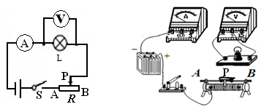
（1）请根据电路图，将实物图连线补充完整。
（2）小芳闭合开关，发现小灯泡很暗，电压表和电流表均有示数，但无论如何移动滑动变阻器滑片，小灯泡亮度、电压表和电流表示数均不发生变化，请分析其原因： 。
（3）故障排除后，小芳移动滑动变阻器，分别记录电压表、电流表示数，并描绘出灯泡L的I—U图像，如图中甲所示，则小灯泡正常发光时的电阻为 Ω。小芳还发现灯丝的电阻随温度的升高而 （“增大”、“减小”或“不变”）。
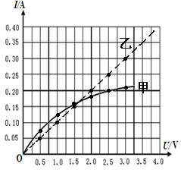
（4）如果将该小灯泡与图中乙所示电阻串联起来，接在4.5V 的电路中，则它们的总功率为 W。
【答案】（1）如下图所示：（2）滑动变阻器接了两个下接线柱；（3）12.5；增大（4）0.9
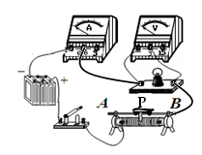
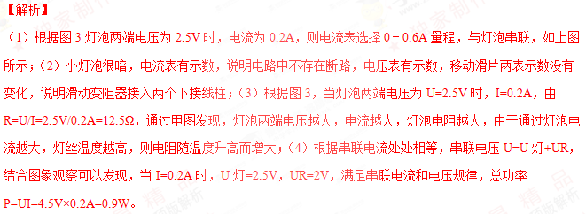【考点定位】欧姆定律；电功率
56．【2016·海南卷】小华在“测量小灯泡的额定功率”实验中，所用小灯泡上标有“3.8V”字样，电源电压恒为6V．
（1）根据图甲所示的电路图，请用笔画线代替导线，完成图乙所示实物图的连接；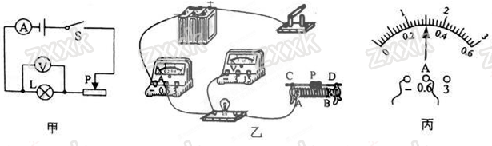
（2）电路安装并调试好后开始实验，小华在调节变阻器滑片的过程中，眼睛应注视 的示数，直至灯泡正常发光，此时电流表的示数如图丙所示，该电流值为 A，则灯泡的额定功率为 W；
（3）小华刚准备拆除电路结束实验时，同组的小红提出，在调节变阻器滑片使灯泡正常发光时，电压表的示数很难准确达到3.8V，由此可能造成一定的测童误差，她认为小华可以在前面（2）操作的基础上，对电路稍作改动，就能提高测量数据的精确度．请你帮小红补全测量步骤（补全步骤时必须准确阐述接法和操作要点）：
①断开开关， ；
②闭合开关，调节滑动变阻器的滑片，使电压表的示数为 V，并读出此时电流表的示数；
③计算出灯泡的额定功率．
【答案】（1）如下图所示；（2）电压表；03；1.14；（3）①将电压表并联在滑动变阻器的两端（使用小量程）；②2.2
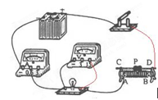
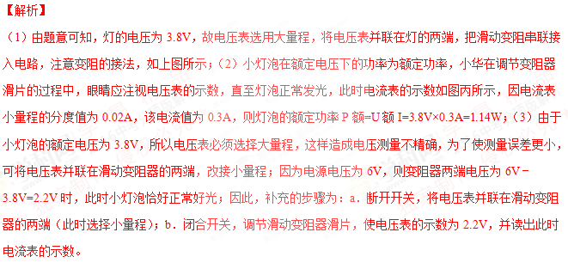【考点定位】测定小灯泡的额定功率
57．【2016·营口卷】小明做测“小灯泡电功率”实验时，所用器材有电压为6V的电源，额定电压为2.5V的小灯泡，以及符合实验要求的滑动变阻器、电压表、电流表、开关和导线．
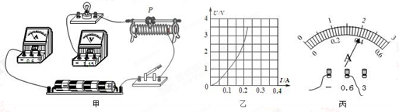
（1）如图甲所示是小明没有连接完整实物电路，请你用笔画线代替导线，帮小明将实物电路连接完整；
（2）小明连好电路闭合开关后，发现小灯泡发光较暗，无论如何移动滑动变阻器滑片P，小灯泡亮度都不变，则原因可能是 ．
（3）小明调整电路后闭合开关，移动滑片P到某处．电压表的示数为2.2V，要测得最小灯泡的额定功率．应将滑片P向 （选填“左”或“右”）端滑动．
（4）小明通过移动滑片P，分别记下了多组对应的电压表和电流表的示数，并绘制成了如图乙所示的U﹣I图象，根据图象提供的信息，可计算出小灯泡的额定功率是 W．
（5）实验结束后，小明仅将小灯泡换成定值电阻，来探究电流与电阻的关系，小明相要完成四组实验，准备好的定值电阻有5Ω、10Ω、15Ω、20Ω．
①将电路连接正确后，闭合开关，移动变阻器的滑片P，使定值电阻两端的电压为2V，此时电流表的示数如图丙所示，为 A，则定值电阻的阻值为 Ω．
②断开开关，将定值电阻换成阻值为10Ω的电阻，其余不动，闭合开关，电压表示数将 （选填“变大”或“变小”）；为完成此四组实验，滑动变阻器的最大电阻应不小于 Ω．
【答案】（1）如下图所示；（2）滑动变阻器同时将下面的两个接线柱接入电路；（3）右；（4）0.5；（5）①0.4；5；②变大；40
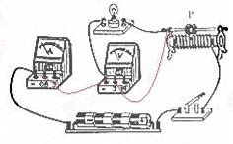
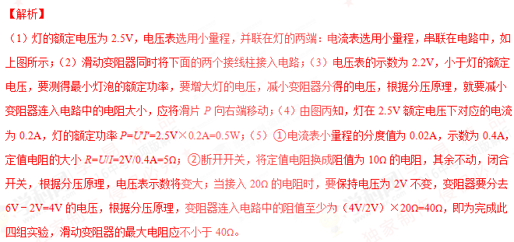【考点定位】测小灯泡的电功率

58．【2016·葫芦岛卷】小华要测量额定电压为3.8V的小灯泡的电阻，图甲是他连线的部分电路，其中滑动变器规格为“30Ω 1A”．
（1）请用笔画线代替导线将图甲电路连接完整，使滑动变阻器连入的阻值最大．
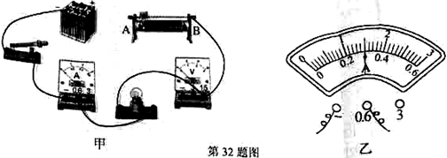

（2）闭合开关，发现灯泡不亮，电压表无示数，电流表有示数．则电路故障的原因是__________________．此时电流表的示数为0.2A，可知电源电压为____________V．
（3）小华排除故障，并正确连接电路后，调节滑动变阻器的滑片，当电压表的示数为2.1V时，电流表的示数如乙所示，则此时小灯泡的电阻为___Ω，若让小灯泡正常发光，滑片应向___(选填“左”或“右”)移动．
（4）实验结束后，小峰也用相同的器材测量该小灯泡的额定功率．实验中，他调节滑动变阻器的滑片，发现当电压表的示数为2.2V时，小灯泡正常发光．则小峰是将电压表并联在图丙中的_________(选填“ab”、“bc”或“ac”)之间．若此时电流表示数为0.4A，则该小灯泡的额定功率为_________W．
（5）小峰想用此电路探究“导体中电流与电压的关系”，则他______(选填“能”或“不能”)得出正确结论．
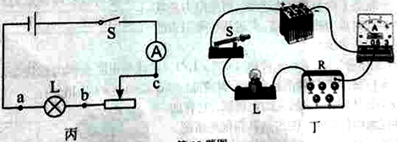
【答案】(1)实物图的连线如下图所示；(2)灯泡短路(或电压表短路) 6 (3)7 右 (4)bc 1.52 （5）不能
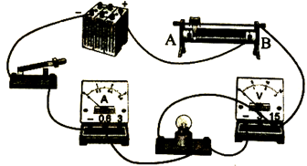
【解析】
（1）根据图示中滑动变阻器滑片的位置可知，电阻最大时应接变阻器的B端，连线如上图所示；（2）灯泡不亮，电压表无示数，电流表有示数，这样的故障应是小灯泡短路或电压表短路造成的；此时只有滑动变阻器接入电路，其阻值为最大值30Ω，通过的电流为0.2A，所以可知电源电压为30Ω×0.2A=6V；（3）由图乙可知，电流表此时的示数为0.3A，所以可得小灯泡此时的电阻为2.1V/0.3A=7Ω；此时小灯泡两端的电压低于额定电压，要小灯泡正常发光，应让其两端的电压等于其额定电压3.8V，应向右移动滑片；（4）小灯泡正常发光时，其两端的电压等于额定电压3.8V，而电压表此时的示数为2.2V，显然电压是接在了滑动变阻器两端了，接的应是图中的bc两点；小灯泡此时的额定功率为P=UI=3.8V×0.4A=1.52W；（5）电流与电压的关系应在电阻不变的情况下得出来，由于小灯泡的电阻是随温度的改变而改变的，所以不能得出电流与电压的关系。
【考点定位】测小灯泡的电功率；欧姆定律
59．【2016·湘潭卷】（8分）如图19所示，在“测量小灯泡的电功率” 实验的电路中，小灯泡L的额定电压为2.5V、额定电流小于0.6A。
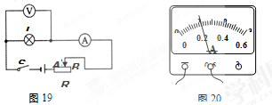
(1)根据电路图，请用笔画线代替导线，将答题卡28题图中的器材连接成完整的电路。连接电路时，开关应处于 （选填“断开”或“闭合”)状态。
次数 | 电压/V | 电流/A
1 | 2.0
2 | 2.5 | 0.24
3 | 2.8 | 0.25
(2)连接电路后，闭合开关，灯不亮，若只有灯泡处开路，则 表无示数（选填“电流”或“电压”)。排除故障后，再次闭合开关，应将滑片由最大电阻处缓慢向 端移动（选填“A”或“B”)，使灯逐渐变亮。
(3)第一次实验时，电流表的示数如图20所示，则通过灯L的电流为 A。
(4)由上表中的实验数据得出，小灯泡的额定功率为 W。
(5)实验中，灯L的亮度第二次比第一次亮，第三次更亮。结合表中数据，通过计算和分析可知：灯泡的实际功率越 (选填“大”或“小”)，灯泡就越亮。
【答案】（1）见下图；断开；（2）电流；A；（3）0.2；（4）0.6；（5）大
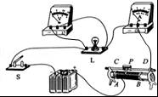
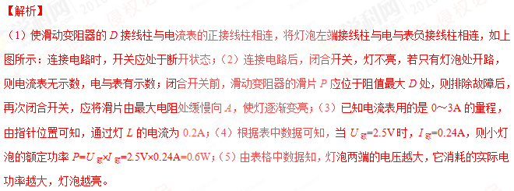【考点定位】测量小灯泡的电功率
60.【2016·南通卷】（7分）在测量小灯泡电功率的实验中，提供的器材有：电源、标有“3.8V”的小灯泡、滑动变阻器R、电阻箱R₀、电流表、电压表、开关及导线若干。
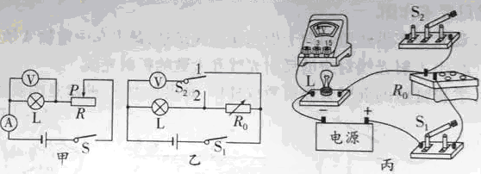
（1）小虎按图甲电路图连接电路，闭合开关，灯泡不亮，此时电压表示数为0.1V，电流表示数为0.04A，灯泡不亮的原因是 ；移动变阻器滑片P，发现两表示数均不变，则电路连接存在的问题是 。
（2）实验中，电流表出了故障，同组的小明设计了图乙所示的电路。
①根据图乙电路，在图丙中用笔画线代替导线将实物图连接完整。
②正确连接电路后，将电阻箱阻值调到最大值。
③闭合开关S₁，将开关S₂拨至“2”位置，当电阻箱的旋钮调到图丁位置时，灯泡恰好正常发光，则电阻箱接入电路的阻值R₀= Ω。
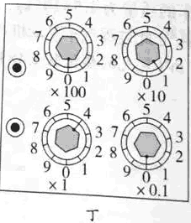
④再将开关S₂拨至“1”位置，此时电压表示数为8V，则灯泡额定功率P_{L}= W。
【答案】（1）电功率大小 滑动变阻器接的是下方两个接线柱； （2）实物图连线如下图所示 14.0 1.14
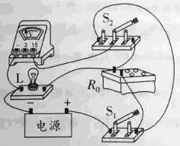
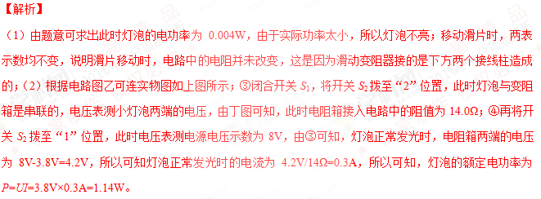【考点定位】测量小灯泡的电功率
61．【2016·黔南州卷】（7分）小宏在做“测定小灯泡电功率”的实验中．器材齐全且完好，学生电源有2、4、6、8、l0、12V六档供选择，滑动变阻器有A、B两个(A标有“10Ω 1A”字样、B标有“20Ω 2A”字样)，待测小灯泡标有“2.5V”字样．小宏选用电源的6V档，并选取一个变阻器进行实验．2·1·c·n·j·y
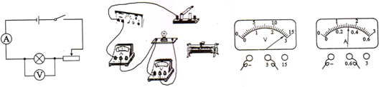
（1）小宏连接实物时未完工，请你用笔画线代替导线将图中滑动变阻器连入电路，要求滑片向右滑动时阻值变大．2-1-c-n-j-y
（2）测定小灯泡的额定功率需要测量和记录的物理量是________和___________，判定该小灯泡正常发光的方法是__________________________． 21*cnjy*com
（3）小宏正确连接电路且实验步骤正确．当滑动变阻器阻值调到最大值时闭合开关，发现小灯泡发光较亮(发光异常)，电压表、电流表的示数分别如图甲、乙所示，其中电流表的示数是_________A，出现这种情况的原因是他选用了________(选填“A”或“B”)变阻器；此时若要测出该小灯泡的额定功率，你的方法是：__________________．
【答案】（1）实物图连线如下图所示；（2）额定电压 电流 电压表示数为额定电压“2.5V”；（3）0.32 A 更换4V档电压来实验或更换成B变阻器来实验
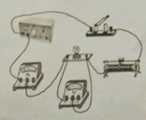
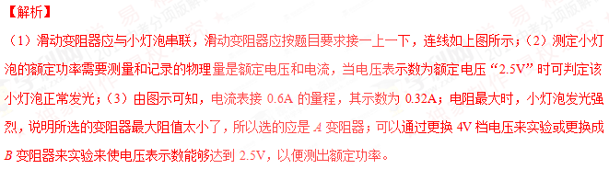【考点定位】测定小灯泡电功率
62．【2016·长沙卷】小灯泡的额定电压为2.5V，电阻约为8Ω且工作时电阻变化不计，有滑动变阻器R₁“10Ω 1A”和“20Ω 1.5A”及导线若干；
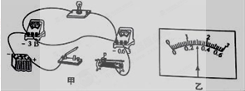
（1）小红选择合适的滑动变阻器连接了如图甲的电路，请用笔画线代替导线将电路连接完整．
（2）小红连好电路后，闭合开关，调节滑动变阻器的滑片，当小灯泡正常发光时，电流表示数如图乙所示，则小灯泡的功率为 W．
（3）要利用现有器材测量小灯泡两端电压为1.5V时的电功率，在原电路的基础上，小红应该 滑片 ．
【答案】（1）连线如下图所示；（2）0.75；（3）向左移动滑片
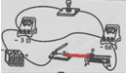
【解析】
（1）开关与滑动变阻器串联，接线“一上一下”如上图所示；（2）灯泡正常工作，U=2.5V，电流表量程0﹣0.6A，分度值0.02A，电流表示数0.3A，根据P=UI=2.5V×0.3A=0.75W；（3）灯泡两端电压为1.5V，电压表示数减小，电流减小，滑动变阻器电阻变大，应向左移动滑片。
【考点定位】测小灯泡的电功率

五、计算题
63.【2016·济南卷】（8分）右图所示电路中，灯泡L上标有“10V 0.3A"字样， R为定值电阻。闭合开关S时，灯泡L恰好正常发光，电流表的示数为0.2A。通过计算回答：
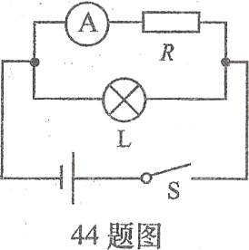
(1)灯泡L的额定功率是多少瓦？
(2)定值电阻R的阻值是多少欧？
(3)整个电路在5min内消耗的电能是多少焦？
【答案】（1）3W；（2）0Ω；（3）1500J
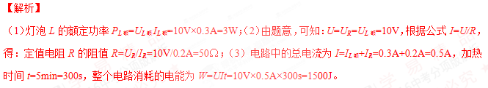【考点定位】电功率；热量的计算
64. 【2016·福州卷】图16甲是智能怀旧灯，与灯串联的调光旋钮实质是滑动变阻器，图16乙是简化的电路原理图。灯L标有“6V 1. 2W”字样，当滑动变阻器的滑片P在a点时，灯正常发光，AB两端电压不变，不考虑温度对灯丝电阻的影响。问：
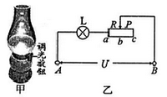
(1)灯丝的电阻和AB两端的电压U是多少？
(2)当滑动变阻器接入电路中的电阻是10Ω时，灯消耗的实际功率是多少？
(3)当滑片P位于中点b和最右端c点时，灯两端电压之比是5:4，则滑动变阻器的最大阻值是多少？
【答案】（1）6V；（2）0.675W；（3）20Ω
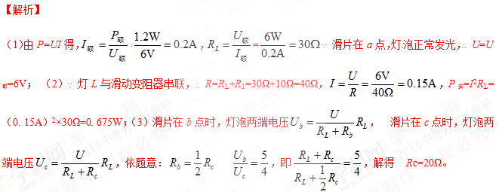【考点定位】欧姆定律；电功率
65．【2016·黔南州卷】(6分)2015年3月，全球最大的太阳能飞机“阳光动力2号”，开始首次环球航行，途经我国重庆和南京两个城市，此行习重要目的是传播新能源理念(全程消耗的能源全部由电池板吸收的太阳能提供)．
（1）该机从重庆飞往南京的航程约为1260km，用时17.5h，则它飞行的平均速度约为多少?（2分）
（2）为降低飞行时的能量消耗，该机选用了新型轻质材料．取一块面积为1rn²、厚度为1mm的此新型材料(立方体)，测得其质量为250g，则此材料的密度为多少?(2分)
（3）该机从南京起飞后直飞美国夏载夷，是此次环球航行中最具挑战性的一段航程，飞行时间长达120h，飞行过程中依靠平均功率为10kW的电动机提供动力，此次飞行消耗了多少电能?（2分）
【答案】（1）72km/h；（2）0.25×10³kg/m³；（3）4.32×10⁹J
【解析】
（1）飞机飞行的平均速度约为v=s/t=1260km/17.5h=72km/h；（2）该材料的体积V=1m²×0.001m=0.001m³，所以此材料的密度为ρ=m/V=0.25kg/0.001m³=0.25×10³kg/m³；（3）飞机此次飞行消耗的电能为W=Pt=10kW×120h=1.2×10³kWh=4.32×10⁹J。
【考点定位】速度和路程；质量和密度；电能的计算
66．【2016·黔西南州卷】.如图所示，R₀是阻值为8Ω的定值电阻，R为滑动变阻器，其上标有“100Ω 3A”字样，电流表A₁的量程为0～0.6A，电流表A₂的量程为0～3A，灯泡上标有“8V 1.6W”字样．
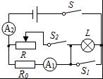
求：
（1）灯泡的额定电流；
（2）闭合开关S，断开开关S1、S2时，灯泡正常发光，求电源电压的大小；
（3）开关S、S1、S2都闭合时，在不损坏电流表的前提下，求R消耗电功率的最小值和最大值．
【答案】（1）0.2A；（2）24V；（3）5.76W、64.8W
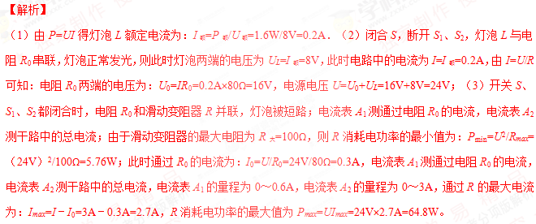【考点定位】欧姆定律；电功率
67．【2016·海南卷】如图甲所示的电路中，电阻R1的阻值为20Ω，R2为滑动变阻器，其规格能够满足电路要求．电流表A、A1的表盘均如图乙所示，电源电压为12V，且保持不变．闭合开关S，在保持电路元件正常使用的情况下，求：
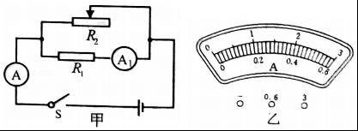
（1）电流表A1的示数；
（2）电路中的最大电功率为多少？此时通过R2的电流I2是多少？
（3）若R2为一个规格为“30Ω 2A”的滑动变阻器，电流表A的示数变化的最大值△I是多少？
（4）联系家庭电路，并结合以上计算结果，类比说一说对合理使用家用电器的启示．
【答案】（1）0.6A；（2）36W；2.4A；（3）是2A；（4）使用家用电器时注意额定功率，不能使干路电流超过规定值
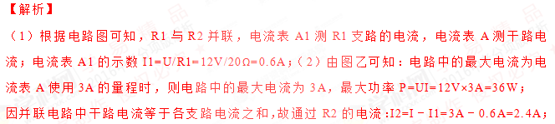（3）若R2为一个规格为“30Ω 2A”的滑动变阻器，由于R1支路的电流不变，当滑动变阻器接入电路中的电阻最大时，干路电流最小，则I2最小=U/R2最大=12V/30Ω=0.4A，故电流表A的最小示数I最小=I1+I2最小=0.6A+0.4A=1A，由于电流表A的量程为0～3A，所以最大示数I最大=3A，△I=I最大﹣I最小=3A﹣1A=2A；（4）由于并联电路中干路电流等于各支路电流之和，当支路电阻越小干路电流越大，所以为保护电路，使用家用电器时注意额定功率，不能使干路电流超过规定值。
【考点定位】欧姆定律；电功率
68．【2016·怀化卷】爱好科学的小明同学找来了一种电热饮水机．如图：甲是饮水机的简化示意图，S是温控开关，当S、S1都闭合时为加热状态，S断开、S₁闭合为保温状态．图乙是饮水机的铭牌参数．请你帮他求出：
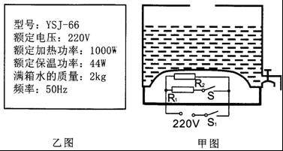
（1）初温为20℃的一满箱水，用此饮水机将水加热到90℃需要吸收的热量是多少？[c_{水}=4.2×10³J/（kg•℃）]
（2）电阻丝R₂的阻值多大？
（3）在正常加热状态工作下，加热5min需要消耗的电能是多少J？
【答案】（1）5.88×10⁵J；（2）1100Ω；（3）3×10⁵J
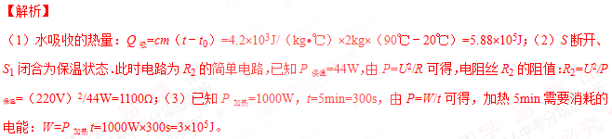【考点定位】热量的计算；电功与电热
69．【2016·邵阳卷】手电筒是人们生活中常用的照明工具．如图甲是常用手电筒的结构示意图，图乙是它所用小灯泡的型号．若小灯泡的电阻是10Ω，不考虑温度对小灯泡电阻值的影响，电源电压是3V．
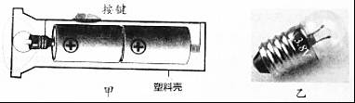
（1）闭合开关时，求通过手电筒小灯泡的电流；
（2）求小灯泡的额定功率；
（3）闭合开关时，手电筒小灯泡是正常发光吗？请简单说明原因．
【答案】（1）0.3A；（2）1.444W；（3）不能；电源的电压小于灯泡的额定电压，实际功率小于额定功率
【解析】
（1）通过小灯泡的电流：I=U/R=3V/10Ω=0.3A；（2）由图乙可知，灯泡的额定电压U_{额}=3.8V，
则小灯泡的额定功率：P_{额}=U²_{额}/R=（3.8V）²/10Ω=1.444W；（3）电源的电压小于灯泡的额定电压，由P=U²/R可知，小灯泡的实际功率小于额定功率，所以小灯泡不能正常发光。
【考点定位】欧姆定律；电功率
70．【2016·湘潭卷】（9分）有一种PTC半导体元件，发热效率很高，且具有自动保温功能，其电阻R_{T}随温度t的变化曲线如图24所示。某新型智能电蒸锅的发热体就是采用这种材料制成的，图25是它的简化工作电路图，电源电压为220V，R₀是调控电阻（阻值可调但不受温度的影响），R_{T}是PTC电阻。则:
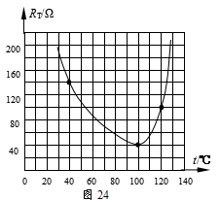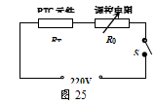
(1)当R_{T}的温度从40℃升高到120℃时，R_{T}的电阻变化是： （选填“先减小后增大”或“先增大后减小”）。
(2)当温度达到100℃时， R_{T}的阻值是 Ω，此时电蒸锅的总功率为880W，则调控电阻R₀的阻值是 Ω。
(3)当R₀的阻值调节为10Ω，R_{T}的温度达到120℃时，电蒸锅的总功率是多少？
【答案】（1）先减小后增大；（2）40；15；（3）440W
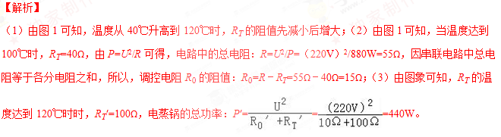【考点定位】欧姆定律；电功率
71.【2016·岳阳卷】图甲为某款新型电饭煲，额定电压为220V，它采用了 “聪明火”技术，智能化地控制不同时间段的烹饪温度，以得到食物最佳的营养和口感，图乙为其电路原理图，R₁和R₂为电阻不变的电热丝，S₁是自动控制开关。将电饭煲接入220V电路中，在电饭煲工作的30min内，它消耗的电功率随时间变化的图像如图丙所示。求：
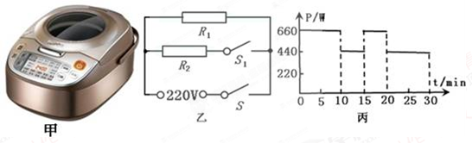
（1）0～30min，电饭煲产生的总热量；
（2）S和S₁均闭合，电路中的总电流；
（3）在不同电压下，电饭煲从开始工作到S₁第一次自动断开产生的热量相同。用电高峰期，当实际电压为198V时，使用该电饭煲，从开始工作到S₁第一次自动断开需要多长时间。
【答案】（1）9.9×10⁵J；（2）3A；（3）740.7s
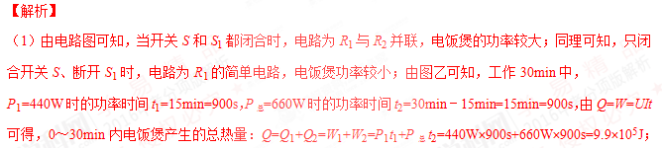（2）当S和S₁均闭合时，电阻R₁与R₂并联，电饭煲的功率较大，由P=UI可得，电路中的总电流：I_{总}=P_{总}/U=660W/220V=3A；（3）电饭煲正常工作时，由图丙可知，电饭煲从开始工作到S₁第一次自动断开时的时间t=10min=600s，此过程中产生的热量：Q′=W=P_{总}t=660W×600s=3.96×10⁵J，电饭煲最大功率时电路中的总电阻：R=U²/P_{总}=（220V）²/660W=220/3Ω，因在不同电压下，电饭煲从开始工作到S₁第一次自动断开产生的热量相同，所以，由Q=W=U²t/R可得，在实际电压是198V时电饭煲工作的时间：t′=Q′R/U²_{实}=（3.96×10⁵J×220/3Ω）/（198V）²≈740.7s。
【考点定位】欧姆定律；电功率
72.【2016·南通卷】（9分）如图，电源电压恒定，R₁、R₂是定值电阻，R₁=10Ω，滑动变阻器R₃标有“20Ω 0.5A”字样。只闭合开关S₁，电流表的示数为0.9A；再闭合开关S₂、S₃，电流表的示数变为1.5A，求：
（1）电源电压；
（2）开关S₁、S₂、S₃都闭合时，R₂在10s内产生的热量；
（3）只闭合开关S₃，移动变阻器滑片时，R₁的电功率变化范围。
【答案】（1）9V （2）54J （3）0.9W~2.5W
【解析】
（1）由图示可知，只闭合开关S₁，此时只有电阻R₁连入电路，电流表示数为0.9A，所以可得电源电压U=I₁R₁=0.9A×10Ω=9V；（2）当开关S₁、S₂、S₃都闭合时，变阻器被短路，电阻R₁和R₂并联，电流表测的是流过两个电阻的总电流，并联时流过电阻R₁的电流不变仍为0.9A，所以可知流过电阻R₂的电流为I₂=1.5A-0.9A=0.6A，R₂在10s内产生的热量为W=UIt=9V×0.6A×10s=54J；（3）只闭合开关S₃，此时变阻器与电阻R₁串联，当通过的电流为最大值0.5A时，R₁消耗的功率最大为P₁=（0.5A）²×10Ω=2.5W；当滑动变阻器的阻值为最大值20Ω时，电路中的电流为0.3A，此时R₁消耗的功率最小为P₂=（0.3A）²×10Ω=0.9W；所以R₁的电功率变化范围是0.9W~2.5W。
【考点定位】欧姆定律；电功率
73．【2016·盐城卷】 （9 分） 下表为某品牌取暖用油汀的铭牌，其内部电路如图所示，R ₁ 和 R ₂ 均为电热丝，S ₁ 是温度自动控制开关，闭合开关 S，30min 内油汀消耗的电能为 0.88kW∙h。求：
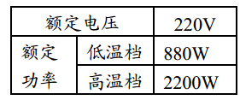
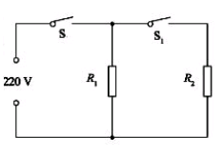
（1）通过 R ₁ 的电流；
（2）电热丝 R ₂ 的电阻；
（3）30min 内开关 S ₁ 闭合的时间。
【答案】（1）4A；（2）36.67Ω；（3）20min
【解析】
（1）当开关 S 闭合、S ₁ 断开时，仅有 R₁接入电路，此时油汀处于低温档P_{低} = P ₁ = 880W，I₁=P₁/U=880W/220V=4A；（2）当开关 S、S₁ 都闭合时，R₁ 、R₂ 并联接入电路，此时油汀处于高温档
P_{高} = P₁ ＋P₂ = 2200W，P₂ = P_{高}－P₁ = 2200W－880W=1320W，R₂=U²/P₂=(220V)²/1320W=36.67Ω；（3）当开关 S、S₁都闭合时，电路功率为 2200W；开关 S 闭合、S₁ 断开时，电路功率为 880W，设 30min 内开关 S 1 闭合的时间为 t 小时，则在高温档工作的时间为 t 小时，低温档工作的时间为（0.5-t）小时。W 总 =0.88KW∙h，即2.2KW×t＋0.88KW×(0.5ht)=0.88 KW∙h，解得：t=1/3h=20min。
【考点定位】欧姆定律；电功率
74．【2016·扬州卷】在冬天学校为了让师生能喝上热水，买了多台电热水壶，其铭牌上标有“220V 10A”字样，求：
（1）一台电热水壶正常工作210s消耗的电能．
（2）若电热水壶放出的热量全部被水吸收，那么一台电热水壶210s内可将质量为多少kg初温为20℃的水加热到75℃．[c水=4.2×103J/（kg•℃）]．
【答案】（1）4.62×10⁵J；（2）2kg
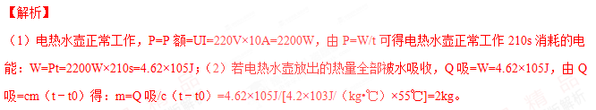【考点定位】电功率；热量的计算
75、【2016·鞍山卷】（8分）小林家热水器有加热和保温两档，下表是热水器的部分参数（外界大气压为1标准大气压），热水器装满初温为20℃的水，接在家庭电路中工作。已知水的比热容为4.2×10³J/（kg•℃），水的密度为1.0×10³kg/m³。求
型号 | X X X
额定电压 | 220V
额定功率 | 1200W
保温功率 | 440W
额定容量 | 2L

（1）保温时通过电热水瓶插头的电流；
（2）加热时电热水瓶的总电阻（结果保留整数）；
（3）若不计热量损失，把满水瓶烧开，需多长时间。
【答案】（1）2A；（2）40Ω；（3）560s
【解析】
（1）保温时通过电热水瓶插头的电流为I_{保温}=P_{保温}/U=440W/220V=2A；（2）加热时电热水瓶的总电阻为R_{总}=U²/P_{加热}=（220V）²/1200W≈40Ω；（3）烧开水所需要的热量为Q_{吸}=cmΔt=4.2×10³J/（kg•℃）×2kg×80℃=6.72×10⁵J，所需要的时间为t=Q/P_{加热}=6.72×10⁵J/1200W=560s。
考点：电功率；电热的计算
76．【2016·葫芦岛卷】图甲为雯雯家新买的电煲锅，它有加热和保温两种功能．图乙是其简化电路图．当S接a时，电煲锅加热；当S接b时，电煲锅保温．已知：电源电压为220V，R1=55Ω，加热时总功率与保温时总功率的关系为：P加热=5P保温．【c米饭=4×103J/(kg·℃)】求：
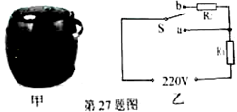
（1）若电煲锅内装有1kg米饭，从12℃加热到100℃，米饭吸收多少热量?
（2）电阻R2的阻值为多少?
（3）若电煲锅的热效率为80%，加热这些米饭需要多长时间?
【答案】（1）3.52×105J；（2）220Ω；（3）500s
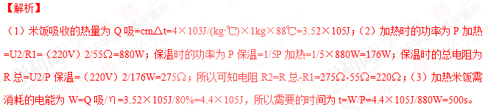【考点定位】欧姆定律；电功率；热量的计算
77．【2016·营口卷】如图所示是市场上一种电热饮水机的简化电路图，S是温控开关，R₂是调节电阻，其阻值为88Ω，R₁是供加热的电阻丝，饮水机的铭牌如表所示．[已知c_{水}=4.2×10³J/（kg•℃）]求：
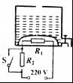
型号 | YSJ﹣66
额定电压 | 220V
加热功率 | 2200W
水箱容积 | 5L
（1）若饮水机正常工作的加热效率为80%，现将质量为5kg，初温为20℃的水在一标准大气压下烧开需要吸收的热量是多少？需加热多长时间？（计算结果保留整数）
（2）当饮水机处于保温状态时，R₁的功率是多少？
【答案】（1）1.68×10⁶J； 955s；（2）88W
【解析】
（1）水吸收热量：Q_{吸}=cm△t=4.2×10³J/（kg•℃）×5kg×=1.68×10⁶J；由题根据η=Q_{吸}/W可得加热中消耗的电能：W=Q_{吸}/η=1.68×10⁶J /80%=2.1×10⁶J，由P=W/t可得加热时间：t=W/P_{加热}=2.1×10⁶J /2200W≈955s；（2）由P=U²/R可得，加热电阻R₁=U²/P_{热}=（220V）²/2200W=22Ω，当断开S时，R₁、R₂串联，电路处于保温状态，保温时电路中电流I_{保}=U/（R₁+R₂）=220V/（88Ω+22Ω）=2A，R₁的功率P₁=I_{保}²R₁=（2A）²×22Ω=88W。
【考点定位】热量的计算；电功率
78．【2016·营口卷】如图所示，电源电压为6V，且保持不变．已知滑动变阻R的最大电阻为10Ω，定值电阻R₀阻值为8Ω，小灯泡L上标有“3V 1.5W”字样，求：
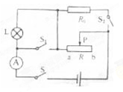
（1）灯泡正常工作的电流是多少？
（2）当S闭合，S₁、S₂都断开时，要使灯泡正常发光，滑动变阻器接入电路中的阻值为多大？
（3）当S、S₁、S₂都闭合时，整个电路消耗的最小功率是多少？
【答案】（1）0.5A；（2）6Ω；（3）8.1W
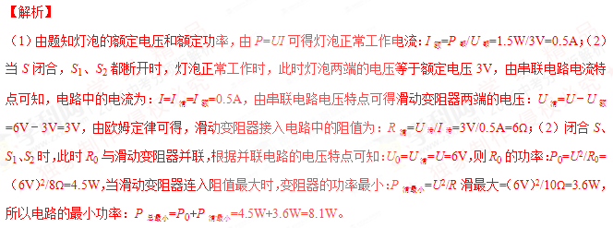

【考点定位】欧姆定律；电功率
79．【2016·济宁卷】已知电源电压9V，R₁=15Ω，电路连接如图所示，将滑动变阻器的滑片P移到图中位置，使变阻器电阻R_{ap}=1/5R₂，此时电压表的示数为4.8V．保持原电路不变，如果将电压表换成电流表，求：
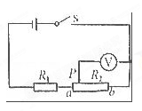
（1）电流表的示数．
（2）若移动滑片P到某一点，使滑动变阻器消耗的电功率为1.2W，通过R₁的电流．
【答案】（1）0.43A；（2）0.4A
【解析】
（1）因电压表的内阻很大、在电路中相当于断路，所以，由电路图可知，电路中R₁与R₂的最大阻值串联，电压表测滑片右侧部分电阻丝的阻值，因串联电路中总电压等于各分电压之和，且各处的电流相等，所以，电路中的电流：I₁=$\frac{U_{\text{Pb}}}{R_{\text{Pb}}}=\frac{U}{R_{1}+R_{2}}$，即$\frac{4\text{.}8V}{\left(1−1/5\right)R_{2}}=\frac{9V}{\text{15}Ω+R_{2}}$，解得：R₂=30Ω，将电压表换成电流表后，R₁与1/5R₂串联，电流表测电路中的电流，因串联电路中总电阻等于各分电阻之和，所以，电流表的示数：I₂=$\frac{U}{R_{1}+1/5R_{2}}=\frac{9V}{\text{15}Ω+1/5×\text{30}Ω}$=3/7A≈0.43A；（2）设滑动变阻器消耗的电功率为1.3W时电路中的电流I，则R₂两端的电压：U₂=U﹣IR₁=9V﹣I×15Ω，则滑动变阻器消耗的电功率：P₂=U₂I=（9V﹣I×15Ω）I=1.2W，整理可得：15I²﹣9A×I+1.2A²=0，解得：I=0.2A或I=0.4A，当滑动变阻器接入电路中的电阻为零时电路中的最大电流：I_{大}=$\frac{U}{R_{1}}=\frac{9V}{\text{15}Ω}$=0.6A，当滑动变阻器接入电路中的电阻最大时电路中的最小电流：I_{小}=$\frac{U}{R_{1}+R_{2}}=\frac{9V}{\text{15}Ω+\text{30}Ω}$=0.2A，因0.2A和0.4A均在0.2A～0.6A之间，所以，电路中的电流可能为0.2A，也可能是0.4A。
【考点定位】欧姆定律；电功率
80．【2016·烟台卷】图甲为自动调温电熨斗，图乙为其简化的电路图，图丙为温控开关，温控开关是由长和宽都相同的铜片和铁片紧紧地铆在一起做成的，受热时，由于铜片膨胀得比铁片大，双金属片便向铁片那边弯曲，温度越高弯曲得越明显．双金属片触点A与弹性钢片上的触点B原来是相通的，通电后，指示灯L亮（R为限流电阻），发热板发热，使金属底板温度升高．当温度升高到设定温度时，A、B触点分离，电路断开，底板的温度不在升高，随着温度的降低，双金属片逐渐恢复原状，A、B触点又重新接触，电路再次接通，底板的温度又开始升高，从而实现自动控温的目的．
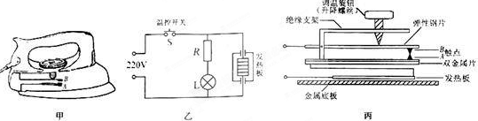
（1）该电熨斗的温控开关是依据什么物理知识制成的？
（2）不同织物需要不同的熨烫温度，若需要较高的熨烫温度应如何调节调温旋钮？
（3）若指示灯L采用“3V 0.03W”的小灯泡，那么限流电阻R多大才能使小灯泡正常工作？
（4）发热板的额定功率为1000W，则发热板的电阻多大？若要使金属底板的温度由20℃升高到220℃至少需要多长时间？（金属底板的质量为1kg，比热容为0.4×10³J/（kg℃），不计热量损失）
【答案】（1）金属热胀冷缩；（2）使升降螺丝下移并推动弹性铜片下移；（3）2.17×10⁴Ω；（4）48.4Ω，800s
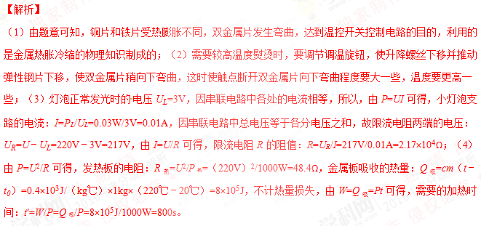【考点定位】欧姆定律；电功率；电热的计算
81．【2016·淄博卷】如图所示，小灯泡L标有“2.5V 1.5W”的字样，电源电压6V保持不变，R₂为定值电阻．
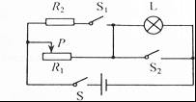
（1）开关S、S₁、S₂都闭合时，R₂消耗的电功率为3W，求R₂的阻值；
（2）闭合S，断开S₁、S₂，移动滑动变阻器的滑片P使小灯泡正常发光，求此时滑动变阻器接入电路的电阻值（计算结果保留整数）．
【答案】（1）12Ω；（2）6Ω
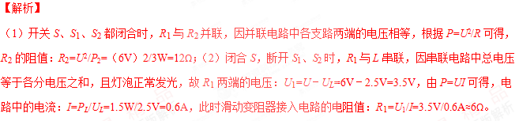【考点定位】欧姆定律；电功率
82．【2016·乐山卷】如图所示，电源电压保持不变，小灯泡L标有“6V 3W”的字样，滑动变阻器R₁的阻值变化范围为0～36Ω，当S₁、S₂和S₃都闭合，滑动变阻器的滑片滑到a端时，小灯泡L刚好正常发光，电流表示数为0.75A。（不考虑温度对灯泡电阻的影响）求：
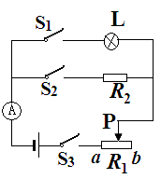
（1）电源电压；
（2）R₂的阻值；
（3）在功率不为0的情况下，电路中最小功率与最大功率之比。
【答案】（1）6V；（2）24Ω；（3）2：15
【解析】
（1）当S₁、S₂、S₃都闭合，滑动变阻器滑到a端时，为R₂和L的并联，且小灯泡刚好正常发光，U_{源}=U_{L}=6V；（2）小灯泡正常发光时：$R_{L}=\frac{U_{L}^{2}}{P_{L}}=\frac{（6V）^{2}}{3W}=\text{12}Ω$，$I_{L}=\frac{U_{L}}{R_{L}}=\frac{6V}{\text{12}Ω}=0\text{.}5A$，因为R₂和L的并联，电流表为0.75A，I₂=I—I_{L}=0.75A—0.5A=0.25A，$R_{2}=\frac{U_{2}}{I_{2}}=\frac{6V}{0\text{.}\text{25}A}=\text{24}Ω$；（3）当滑动变阻器的滑片滑到b端，开关S₁断开，S_{2、}S₃闭合时，R₁和R₂串联，电路中总电阻最大，电路中总功率最小，$P_{\text{min}}=\frac{U_{\text{电源}}^{2}}{（R_{1}+R_{2}）}=\frac{（6V）^{2}}{（\text{36}Ω+\text{24}Ω）}=0\text{.}6W$； 当滑动变阻器的滑片滑到a端，S₁、S₂、S₃都闭合时，R₂和L的并联，电路中的总电阻最小，电路中的总功率最大，$R=\frac{R_{2}R_{L}}{R_{2}+R_{L}}=\frac{\text{24}Ω×\text{12}Ω}{\text{24}Ω+\text{12}Ω}=8Ω$，$P_{\text{max}}=\frac{U_{\text{电源}}^{2}}{R_{并}}=\frac{（6V）^{2}}{8Ω}=4\text{.}5W$，则最小功率与最大功率之比为：P_{min}：P_{max}=0.6W：4.5W=2：15。
【考点定位】欧姆定律；电功率

